# Projet de traitement d’images

# Curling detector

Andy Cheung, Eddy Strambini

Objectifs :

Déterminer l’ordre des pierres de curling en comparant leur position à celle du centre de la « maison ».

Traitement utilisés :

1. *Trouver le centre de la maison :*

Transformée de Hough sur le cercle bleu de la maison une fois celui-ci flouté pour plus de précision. Notons qu’on peut se passer de la recherche sur une maison vide (sans pierre) une fois les bons paramètres trouvés pour Hough.

1. *Trouver les centres des pierres*
   1. Faire 2 seuillages pour détecter les couleurs. (rouge et jaune)
   2. Faire une série d’opérations morphologiques pour affiner les pierres détectées.
      1. Ouverture
      2. Gradient
      3. Fermeture

Nous terminerons avec un *bitwise_or*.

Un aperçu des différentes étapes morphologique se trouve dans l’image *red_stones_operations*

1. *Calcul des distances :*

Calcul des distances entre les pierres et le centre de la maison avec un calcul euclidien.

1. *Affichage des points sur l’image*

Un affichage des scores est créé en haut de l’image, de plus l’ordre des pierres ainsi que leur centre sont affichés à côté et autour des pierres.

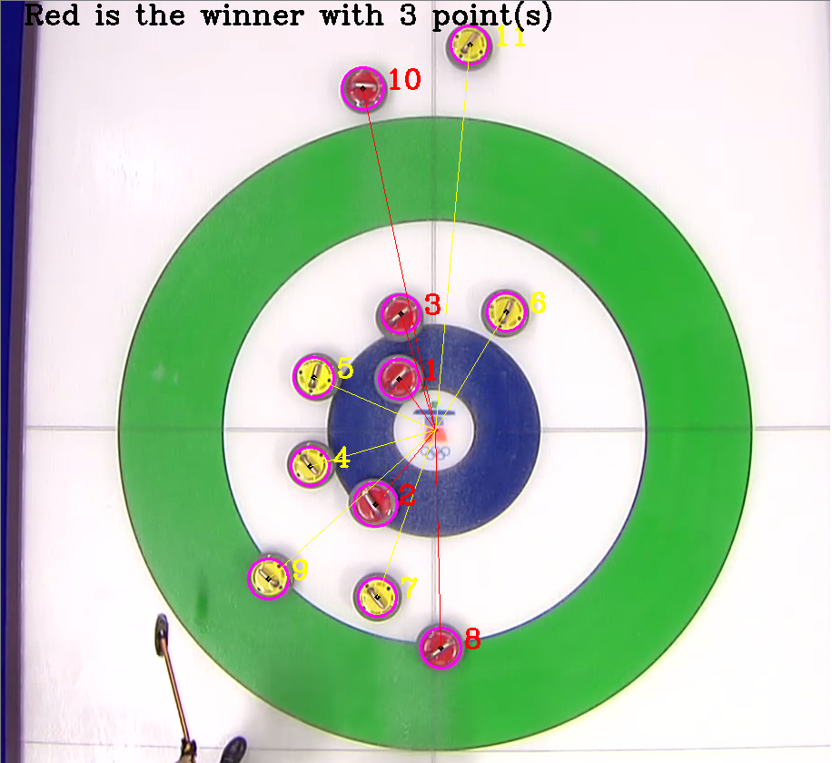Voici un résultat (pour curling2.png) :